МКОУ СРЕДНЯЯ ОБЩЕОБРАЗОВАТЕЛЬНАЯ ШКОЛА №3

Открытый урок родного языка в 6 классе

Тема:
«Существительное-как часть речи».

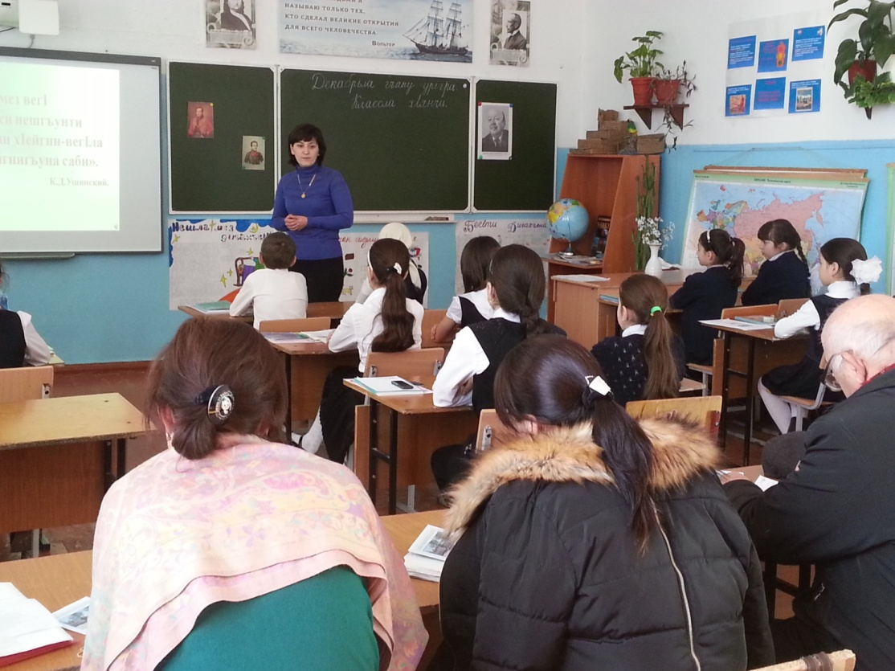
"Дигахъен ва руркъен нешла мез"

Провела учительница даргинского языка и литературы СОШ № 3 УМАЛАТОВА Г. Х.

Избербаш 2017-2018 г.

Тема:
«Существительное кагахъни». (Обобщающий дарс.)
Дарсла мурад: 1. Гъайла бутIа существительное кагахъни.
2. Существительное, существительноела жинс, кьадар,
падеж декIарбирахъес бучIанти бурсибарни.
3.Чула пикри бурахъес ва пикрибикIахъес бурсибарни;

дархьти таманти жавабти лугахъни;

4. Дарган мезла дурсрачи, вегI акIубти мер-мусаличи
диги имцIабарни.
Формирование универсальных учебных действий.
Познавательные УУД:
- Формировать умение принимать учебную задачу и стремиться её выполнять.
- Развивать умение наблюдать, сравнивать, обобщать, делать выводы.
- Расширять словарный запас.
Личностные УУД:
- Воспитывать понимание важности изучения родного языка.
- Воспитывать любовь, уважение к родному языку.
Регулятивные УУД:
- Планировать совместную деятельность.
• Контролировать и оценивать свою деятельность на уроке.
Коммуникативные УУД:
• Формирование умения сотрудничать с учениками и учителем в решении учебных задач.
• Развивать умение четко формулировать и доказывать собственное мнение, вести
учебный диалог, строить развернутые высказывания.

Дарс гIеббурцути ваяхI: поэтунала портретуни ,карточкаби, буралаби,
тестани,"Лачин"журнал,дурхIнанала проектуни,
плакат"Дигахъен ва руркъен нешла мез",
проектла доска, проектор.

Дарсла план:
- Класс дарсличи хIядурбарни. ( Тема ва мурад аргъахъни ).
- БехIбихьудла ихтилат.
- Фронтальный опрос. (Существительное тикрарбарни).
- ДекIар –декIарти заданиебачил существительное кагахъни.
- Физминутка.
- Дарсла итог каъни. Рефлексия.
- Хъули хIянчи бедни.

Дарсла башри.
1. Дарс бехIбихьни, илала тема ва мурад аргъахъни.
Учитель: Салам хIуша дакIибтас Иш нушала дарсличи, ГIурра халаси салам ХIушаб диштIати чатIнас!
Ученикуни: Салам!
Учитель: Кадиирая. ИшбархIи нушала дарган мезла дарс саби. Нушани делчIунти тикрардирехIе цабара гIядатла ахIенси тяхIярли.
Слайд №2. К.Д.Ушинскийла дугьби.
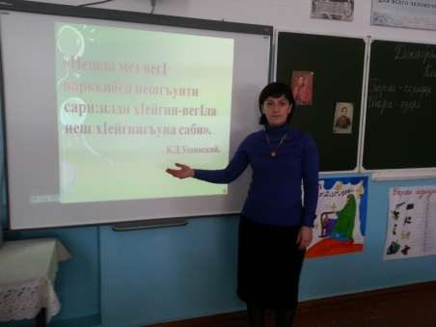
Учитель: "Нешла мез вегI варкьибси нешгъунти сари : илди хIейгни - неш
хIейгнигъуна саби ". Нушала неш кьяйда нешла мезра дигахъес гIягIнити сари.
Учитель: Раши Марал назму белчIес. Ученица: Расул БяхIяммадов "Нешла мез".
Сириличир нешли наб,
ДучIути далуйтани
Цаибил дев багьахъур,
Пахрубируси нуни.
Нешла мез - дила давла,
БегIтани наб батурси.
НанахIуливан нуни,
МяхIкамбарес гIягIниси.
Нешла мез детахъалли
Ну пяхIли ветихъулра.
Нешла мез хIедагьасли.
БегIтиагар язихъра.

2. Фронтальный опросличил существительное тикрарбарни.
Учитель: Грамматикала сегъуна раздел бучIулра нушани?
Ученик: Морфология.
Учитель:Се руркъу морфологиялизир? Ученик: Гъайла бутIни . Учитель: Адамтани чула баркьудлуми, кьасани, ва пикруми гъайличил иргъахъули дирар.Гъай биалли дугьбазирад цаладикибти сари. ХIебиалли, дугьби гъайла бутIни сари. Гьарил гъайла бутIала у лебси саби .
Илди чули иргъахъуси секIал , хIял, баркьуди , лугIи ва цархIилти лишанти хIясибли декIар-декIарти гъайла бутIначи дуртIути сари. Илдигъунти сари существительное числительное глагол ва ц. Ишдус, дурхIни, илдачил тянишдирехIе.
Учитель: Чум гъайла бутIа лера дарган мезлизир? Сегъунти кIел кьукьяличи дуртIули илди? Дурая илди. Урус мезлизир чум сари?
Ученик: 10 гъайла бутIа лер.
Учитель: Гьарил дев - гъайла бутIа саби.
Учитель: ХIерая доскаличи ва пикридухъеная се белкIил иша?
Слайд №3.
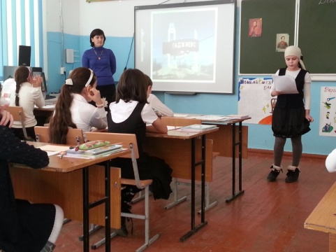
Учитель: ХIебиалли нушани сегъуна гъайла бутIа белчIира? Селичила гъайдикIехIе нуша ?
Ученик: Существительное.
Учитель: Дарсла мурад саби. Слайд №4,5,6.
1.Гъайла бутIа сущест-ное кагахъни.Илди предложениебазир декIардирес бални.
2. Существительноела жинс , кьадар, падеж декIарбирахъес бучIанти бурсибарни.
3.Дарган мезла дурсрачи диги имцIабарни.
Учитель: БелкIеная тетрадунази число ва классла хIянчи.
Декабрьла гъану урегра .
Классла хIянчи.
Дугьбала диктант.
Учитель: БехIбирхьехIе нушала хIянчи. ДекIардарая существительноеби . Слайд №7
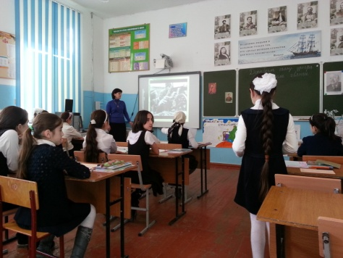 Учитель: Се саби Избербаш? Нуша хIердируси шагьар саби. Нушала республика се саби? Дагъиста тахшагьар се саби? Нушала улкалис се бикIара?
Учитель: Селичибли багьурра илди существительноеби диъни? Ученик: Существительноеби сари . Суалтачибли ва лишантачибли.
Учитель: Се саби сущ-е? (Гъайла бутIа саби.) Се иргъахъу сущ-ли? (СекIал иргъахъу) Сегъунти суалти кадалтулра илдачи?(Чи?Се?) Сегъунти дирара сущ-би?
Ученик: Дарган мезлизир сущ-би дирар мицIирти ва мицIирти ахIенти . Учитель: Чи? ибси суал сегъунти сущ-чи кабалта?
Ученик: Адамтачи ва илдала уми иргъахъути сущ-чи Чи? -ибси суал кабалта. ГIурилти лерилра секIал иргъахъути сущ-бачи Се? - ибси суал кабалта.
Учитель: Урус мезлизиб секьяйда саби? Чили буру? Ученик: В русском языке на одущевленные предметы ставим вопрос Кто? на неодущ. ставим вопрос -Что?
3. ДекIар–декIарти заданиебачил существительное кагахъни.
Учитель: БирехIе ишгъуна хIянчи. Парталичиб леб карточка №1.БирцIахъехIе ил. Слайд №8
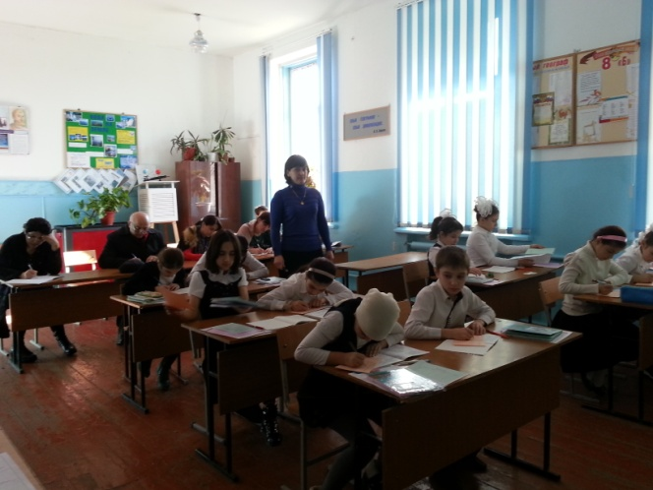
Учитель: ХIебиалли, дарган мезлизибра урус мезлизибра нушани чебиулра
декIардеш леб биъни. Суалти цугхIедиркни.
Учитель: ХIеръая ишди предложениебачи. ДелчIеная предложениеби. Слайд №9.
Сумен Кьурбановли , урехиагарли ургъули, шагьурти Нальчик, Кисловодск, Ессентуки, душмантазирад азаддатахъуртири
Учитель: ДурхIни, бурая чинад сари ишди предложениеби? ( "Игит Сумен").
Дяхъиличила хъумкатурли, Нурадиловли пулеметлизирад цIа чекьур. ("Игитла у бубкIуси ахIен").
ХIяжиевла гами душма хIулбала гьалаб шинна чеди дурабухъун. ("ГIергъиси дергъ").
Учитель: Чи саби Ханпаша, ХIяжиев, Сумен? Ученик: Советский союзла ва Дагъиста геройти саби.
Учитель: Се тема ахъбуцили автортани ишди произведениебазиб? Ученик: ВатIа черяхIти дургъбала тема саби.
Учитель: Мурт диубтири ВатIа черяхIти дургъби? Ученик: Азирлим урчIемдаршлим авцIанну цара ибил дуслизир, авцIанну щура ибил дуслизир тамандиубтири.1941-1945г.)
Учитель: Чичил сабри нушала бургъути? Ученик: Фашист гъармукабачил.
Учитель: Сегъунари илдала кьас ? Ученик: Нушала улка буцес дигулри. Адамти лугъри барес дигулри.
Учитель: Мурт дурабуркIуси чедибдешла байрам? Ученик: Майла урчIемличиб.
Учитель: Фашистунас нушала улка агарбарес дигулри.Илдас лебил дунъя сархес дигулри. Адамти лугъри барес дигулри.Фашистунани дахъал шагьурти,шими дуциб ва дуун. Немец гъармукабачи къаршиси дергълизир лебил халкьли бутIакьяндеш дариб. Залумли бургъи нушала солдатуни . Лебилра халкьли кумекбири нушала гIярмиялис. ГIярмияли нушала ВатIан, улка душмантазибад азадбатур. Илдигъунти гIяхIгъубзни сабри нушала Дагъистайзибад арбякьунти МяхIяммад ХIяжиев, Нурадилов Ханпаша, Сумен Кьурбанов ва ц. Ишдус дурхIни, 70 дус диркули сари дургъби тамандиубла.ХIера ил байрамличи нушара гIяхIил хIядурдиубли дурадухъес гIягIнибиркур. Бурала лебси саби "Гъабза убкIар, хабар кавлан ". Илдачила нушани хъумхIертахIе.
Учитель: ХIерая суратличи дурхIни.Чи сая суратлизивси? Даргала бучIнила (литературала) дарсличир нуша илдачила гъайдикIули калунтири? (Проектуни)
Уч-ни: Ханпаша Нурадиловличила ва МяхIяммад ХIяжиевличила бурули саби.
Учитель: Илдани чедаахъибти гъабзадеш улкали сен-сен кьиматладариба? Ученик: Илдала уми дедили сари школабас, кьакьурбас, шими-шагьуртас, заводунас, фабрикабас, драммат.театртас.
Слайд №10-17. Учитель: Нушани багьес чебиркур нушала хала бегIтала история,илдала гIямру. ЧардулхъехIе предложениебачи. Даргая предложениебазир существительноеби ва пикридухъеная сегъунти кIел кьукьяличи дуртIули илди?
Ученик: Чузибад иргъуси мягIна хIясибли сущ-би дирар хасти ва тIинтIти. Учитель: Сегъунти сущ-бас хасти или дикIулра?
Ученик: Хасти сущ - би хасти уми сари .Илди халаси хIярпличил лукIути сари, ГIурилти тIинтIти сари. Илди биштIаси хIярпличил лукIути сари. Урус мезлизибра илкьяйда саби.
Слайд №18.Ученикунани дурули сари.
Учитель: ДурабуркIехIе ишгъуна хIянчи. Слайд №19. ХIяз"ИмцIаси дев баргая." (Устно)
- ХIева, шин, дагъа, урши, заб.
- Рурси, рухъна, кьял, неш.
- Жузи, гIяхIгъабза, юлдаш, дудеш.

Учитель: Сен-сен декIардарадая илди хIушани? (ЛугIи ва жинс хIясибли )
ХIебиалли сущ-ла гIурра сегъунти лишанти лера?
Се саби лугIи ? Чум лугIи лера сущ-ла ? Се чебиахъу цалихъли? Се чебиахъу дахълихъли? Урус мезлизибра илтяхIяр саби.
Слайд №20. Абхьая жузи .БирехIе хIянчи 30.
ХIянчи 30. Ишди существительноеби чиди лугIила сарил, бурая.
Кагъар, унци, хъали, гьарга, мукьри, къаркъа, вацIурби,
къялкъя, шанти, хIева, урхьу, дубурти, хIяка, шаруби.

Учитель: Сущ-ла чум жинс лера? Урус мезлизир чум сари? (ХIябал сари.)
Ученик: Сущ-ла жинс урус мезлизиб ахир хIясибли декIарбирулра.
Дарган мезлизиб биалли лебилра хьунул адамти хьунул жинсла саби , лебилра мурул адамти мурул жинсла саби. ГIелар калунти сущ-би урга жинсла сари.
Учитель: БирехIе ишгъуна хIянчи.Парталичиб леб карточка №2.БирцIахъехIе ил.
Слайд №21.
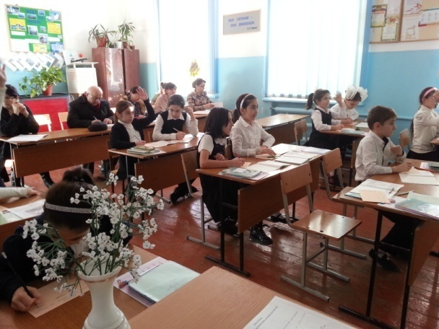

Учитель: ХIебиалли, дарган мезлизибра урус мезлизибра нушани чебиулра жинс цугхIебиркни.
5. Физминутка. Учитель: "Нешла мез". Слайд №22.
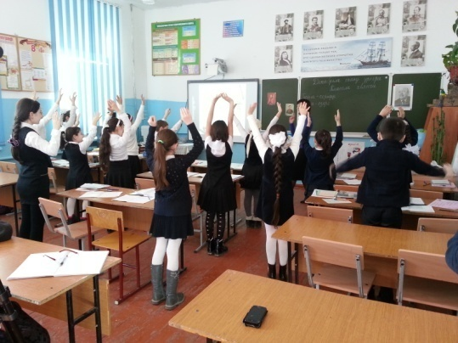
Учитель: Дарган мезлизир чум падеж лера? Сегъунти кIел кьукьяличи дуртIули илди? Урус мезлизир чум падеж лера? Дурая падежуни.
Ученик: Дарган мезлизир лер 11 падеж. Слайд №23.
Учитель: Слайд №24.
Учитель: Сегъуна произведениелизирад сари ишди тугъи? Чили белкIунси?
Ученик: "Гьалмагъла някъ".Рашид Рашидовли белкIунси саби.
Учитель: Чи сая Рашид Рашидов ? Буру нушаб Патиматли.

Ученицани: Рашид Рашидовличила бурули сари.(Проект)
Учитель: Назму селичила саби ? Гьалмагъ сегъуна саял къиян дакIибси мерличив сай валуси. Сегъунти произведениеби Р.Рашидовла нушани делчIунра ?
Ученик: "ГIебшнила манзил", "Вайна адам", "Гьалмагъла някъ".
Учитель: Сегъуна виэс гIягIниси гьалмагъ? (марси, дигичевси,паргъатси, хIялалси, духуси, гIяхIси.)
Учитель: Сегъунти буралаби даладая хIушани гьалмагъдешличила. Ученикунани дурули сари.
Учитель: Даргая иш назмулизир существительноеби ва падеж кабизахъая.
Учитель: Слайд №24.
Учитель: Сегъуна произведениелизирад сари ишди тугъи? Чили белкIунси?
Учитель: Чи сая М.Ю.Лермонтов буру нушаб Анисатли .(Проект)
Чум дус дикили ил акIубла? Даргая иш назмулизир существительноеби
ва склонение кабизахъая.
Слайд №25-26.
Учитель: Партабачир лер тестани касая илди. Слайд №27.
6. Рефлексия. Тестани.
1.Се саби существительное? А) Гъайла бутIа Б) Девла бутIа
2.Се иргъахъу существительноели? А) ЛугIи Б) СекIал
3.Сегъунти суалтас жавабти луга существительноели? А) Сегъунти? Сегъуна? Б) Чи? Се? Чихъали?
4.Секьяйда дарсдикIара существительноеби? А) Падежуни хIясибли Б) БяхIяни хIясибли
5. Существительноела лер А) 3 жинс Б) 5 жинс
6.Халаси хIярпличил лукIа существительноеби? А) ТIинтIти Б) Хасти
7.Дарган мезлизир чум падеж лера? А) 11 Б) 7
8. Дарган мезлизир чум склонение лера? А) 2 Б) 3
Учитель: ХIушани ахтардирая хIушала тестани.Кьиматуни кадатирая.Слайд №28.
Учитель: Слайд №29-30.

Учитель: ИшбархIи дарсличиб лебилра ункъли бузи. Лебтасалра нуни шула кьиматуни кадалтулра."Дарган мез дални-гьарил дарганна чебла саби". Слайд№31. АхIерти дурхIни, хIушанира хъуммартидая дарган мез. ГъайдикIеная нешла мезли. Илди хIедални вегIла игъбарагардеш саби.
7. Хъули хIянчи бедни .
Учитель: Молодцы! Хъули хIянчи лерилра делчIунти тикрардарес. ГIяхIли калена! Слайд №32.

